**Drawer**

Para hacer un menú lateral

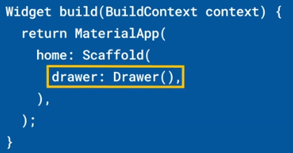 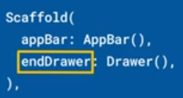

**Se puede abrir con un botón:**

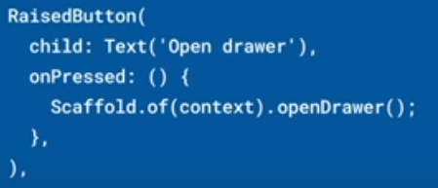 **(u openEndDrawer)**

Para cerrarlo:

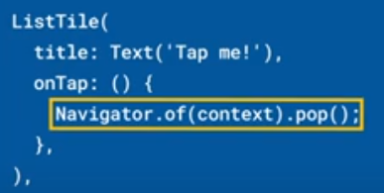

Normalmente contiene un ListView:

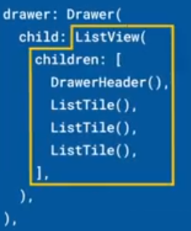

|  |  |
| --- | --- |
| **Código** | **Comentarios** |
| import 'package:flutter/material.dart';  class DrawerScreen extends StatelessWidget {    final GlobalKey<ScaffoldState> _scaffoldKey = GlobalKey<ScaffoldState>();    DrawerScreen({Key? key}) : super(key: key);    @override    Widget build(BuildContext context) {      return Scaffold(        key: _scaffoldKey,        appBar: AppBar(          title: const Text('Drawer'),          centerTitle: true,        ),        body: const Center(          child: Center(child: Text('DrawerScreen')),        ),        drawer: Drawer(          child: ListView(children: const [            DrawerHeader(              child: Center(                child: Text("DrawerHeader",                    style: TextStyle(                        color: Colors.black,                        fontSize: 28,                        fontWeight: FontWeight.bold)),              ),            ),            ListTile(              leading: Icon(Icons.home),              title: Text("Inicio"),              trailing: Icon(Icons.arrow_forward_ios),            ),            ListTile(              leading: Icon(Icons.person),              title: Text("Usuario"),              trailing: Icon(Icons.arrow_forward_ios),            ),            ListTile(              leading: Icon(Icons.settings),              title: Text("Configuración"),              trailing: Icon(Icons.arrow_forward_ios),            ),            ListTile(              leading: Icon(Icons.map),              title: Text("Mapa"),              trailing: Icon(Icons.arrow_forward_ios),            ),            Divider(              color: Colors.black,              thickness: 2,            ),            ListTile(              leading: Icon(Icons.exit_to_app),              title: Text("Salir"),              trailing: Icon(Icons.arrow_forward_ios),            ),          ]),        ),        endDrawer: Drawer(          child: ListView(children: const [            DrawerHeader(              child: Center(                child: Text("DrawerHeader",                    style: TextStyle(                        color: Colors.black,                        fontSize: 28,                        fontWeight: FontWeight.bold)),              ),            ),            ListTile(              leading: Icon(Icons.car_crash),              title: Text("Vehículo"),              trailing: Icon(Icons.arrow_forward_ios),            ),            Divider(              color: Colors.black,              thickness: 2,            ),            ListTile(              leading: Icon(Icons.search),              title: Text("Buscar"),              trailing: Icon(Icons.arrow_forward_ios),            ),          ]),        ),        floatingActionButtonLocation: FloatingActionButtonLocation.centerFloat,        floatingActionButton:            Row(mainAxisAlignment: MainAxisAlignment.spaceEvenly, children: [          FloatingActionButton(            heroTag: 1,            onPressed: () {              _scaffoldKey.currentState!.openDrawer();            },            child: const Icon(Icons.fork_left),          ),          FloatingActionButton(            heroTag: 2,            onPressed: () {              Navigator.of(context).pop();            },            child: const Icon(Icons.close),          ),          FloatingActionButton(            heroTag: 3,            onPressed: () {              _scaffoldKey.currentState!.openEndDrawer();            },            child: const Icon(Icons.fork_right),          ),        ]),      );    }  } |  |



                                                                                                       